Структура и органы управления образовательной организацией

Учредитель: Общероссийская общественно-государственная организация ООГО ДОСААФ России

Председатель ДОСААФ России:

Колмаков Александр Петрович
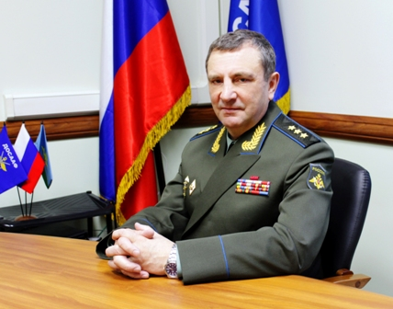
Генерал-полковник Колмаков Александр Петрович родился 31 июля 1955 г. в г. Калининграде Московской области. В 1976 г. окончил Рязанское высшее воздушно-десантное командное училище имени Ленинского комсомола.
По окончании училища был назначен командиром взвода 357-го гвардейского парашютно-десантного полка. Был заместителем командира и командиром роты. С декабря 1979-го по декабрь 1981 г. проходил службу в составе Ограниченного контингента советских войск в Афганистане, где был назначен начальником штаба батальона 357 гвардейского парашютно-десантного полка.
С декабря 1981-го по август 1982 г. - начальник штаба батальона 301-го учебного парашютно-десантного полка.
В 1985 г. с отличием окончил Военную академию имени М.В. Фрунзе и был назначен командиром батальона 108-го гвардейского парашютно-десантного полка, с августа 1985 г. - заместитель командира, а с сентября 1986-го по октябрь 1989 г. - командир 300-го гвардейского парашютно-десантного полка.
С октября 1989-го по февраль 1991 г. - заместитель командира 98-й гвардейской воздушно-десантной дивизии, а с февраля 1991-го по август 1993 г. - командир 106-й гвардейской воздушно-десантной дивизии.
В 1995 г. окончил Военную академию Генерального штаба Вооруженных Сил Российской Федерации и был назначен первым заместителем командующего армией. С 1998 г. - командующий армией, с 2000 г. - заместитель командующего войсками Дальневосточного военного округа. С 2003 по 2007 г. – командующий Воздушно-десантными войсками.
С 2007 по 2010 г. - первый заместитель Министра обороны Российской Федерации. Уволен в запас в 2010 г.
Награжден орденами «За заслуги перед Отечеством» 4-й степени, «За военные заслуги», «За службу Родине в Вооруженных Силах СССР» 2-й и 3-й степени, медалями.
17 декабря 2014 г. на III съезде ДОСААФ России избран председателем организации.

Региональное отделение Общероссийской общественно-государственной организации

«Добровольное общество содействия армии, авиации и флоту России» Калужской области.

(п.5.3. Устава ДОСААФ России. Региональное отделение Общероссийской общественно-государственной организации «Добровольное общество содействия армии, авиации и флоту России» Калужской области в соответствии с п. 3.2. Устава ДОСААФ России является структурным подразделением ДОСААФ России и по поручению Учредителя может осуществлять управление Учреждением).

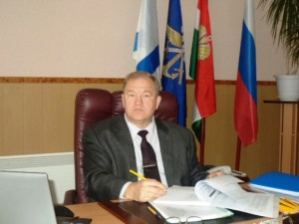
Председатель регионального отделения ДОСААФ России Калужской области

Капустин Анатолий Борисович

Родился 9 марта 1956 года в городе Волгоград, из рабочих, русский.
В 1963 году поступил в среднюю школу № 103 и в 1973 году ее закончил. В этом же году поступил в Севастопольское высшее военно-морское инженерное училище. В 1978 году окончил его с отличием.
В 1978 году прибыл на Северный флот, где на различных должностях прослужил до 1994 года в 33-й Дивизии 1-ой Флотилии Атомных подводных лодок. В 1989 году окончил Университет Марксизма-Ленинизма.
В 1994 году был переведен в ВП 1065 КТЗ города Калуга, где прослужил до 1997 года в должности помощника ведущего инженера.
В 1997 году был избран и откомандирован от МО РФ в распоряжение РОСТО на должность Заместителя председателя Калужского областного Совета РОСТО.
В 2002 году был избран Председателем Совета Калужской областной организации РОСТО (ДОСААФ). В 2002 году закончил Северо-Западную Академию государственной службы по специальности «Госслужащий».
Награжден правительственными наградами: Орден «За службу Родине III степени», медаль «За боевые заслуги», медаль «300 лет Российскому Флоту» и другими ведомственными наградами ВС, ВМФ СССР и РФ, ДОСААФ России.
В 2006 году уволился из рядов ВС РФ в запас по достижению предельного возраста пребывания на военной службе. Капитан 1 ранга – запаса.
Женат, дети: сын.

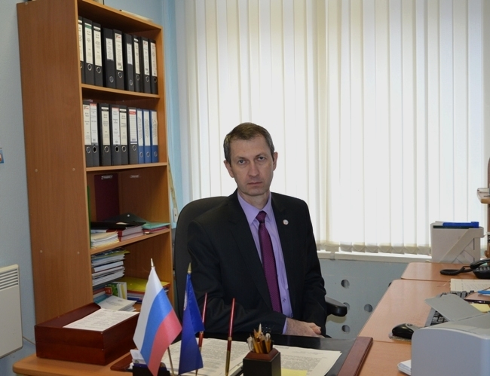
Заместитель председателя регионального отделения ДОСААФ России Калужской области по военно – технической подготовке – начальник отдела

Иванов Андрей Львович
Родился 29 мая 1967 года в городе Кирове Калужской области, из служащих, русский.
В 1984 году окончил среднюю школу № 2 города Кирова Калужской области. В этом же году поступил на исторический факультет Калужского государственного педагогического института им. К.Э.Циолковского.
В 1989 году, после окончания института, начал трудовую деятельность учителем истории МОУ «Средняя общеобразовательная школа №6» г.Кирова Калужской области. В данном образовательном учреждении работал до 2010 года в должности учителя, педагога-психолога, заместителя директора по научно-методической и учебно-воспитательной работе.
Имеет дополнительное образование по специальности «практический психолог», «менеджер в образовании».
В сентябре 2010 года принят на работу в Кировскую автомобильную школу ДОСААФ России по должности «заместитель начальника по учебно-производственной работе».
В ноябре 2014 года, после переезда в г.Калугу, назначен на должность заместителя Председателя регионального отделения ДОСААФ России Калужской области - начальника отдела по подготовке специалистов.
В 2015 году прошел курсы повышения квалификации руководящего состава региональных отделений ДОСААФ России при ЦС ДОСААФ России.
В процессе трудовой деятельности выполнял обязанности председателя Кировской районной организации профсоюза работников образования, председателя Координационного совета профсоюзных организаций Кировского муниципального района, помощника уполномоченного по правам человека в Калужской области.
Награжден почетными грамотами народного образования, Федерации независимых профсоюзов России, Председателя ДОСААФ России, памятными медалями общественных организаций и ДОСААФ России.

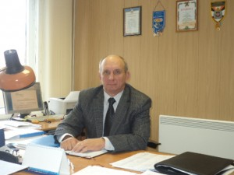
Заместитель председателя регионального отделения ДОСААФ России Калужской области по организационно – плановой, военно –патриотической работе , физкультуре и спорту

Дроздов Виктор Николаевич
Родился 23 июля 1956 года в городе Ржеве, Калининской области, из служащих, русский.
В 1963 году поступил в среднюю школу № 2 города Ржева. В 1973 году её окончил. В этом же году поступил в техническое училище №8 города Ржева. В 1975 году окончил его. Работал помощником машиниста тепловоза на транспортных линиях МПС СССР в Карельской АССР.
В 1975 году призван в Советские Вооружённые Силы. С 1975года по 1977 год проходил военную службу по призыву. В 1977 году поступил в Ленинградское высшее военно-политическое училище ПВО. В 1981 году окончил его. В 1989 году поступил в Военно – политическую академию имени В.И.Ленина. В 1993году окончил её с отличием. С 1981 по 2010 год проходил службу на офицерских должностях политического, воспитательного состава в подразделениях, частях, соединении особого назначения Противовоздушной обороны страны, Военно – воздушных сил, Главного разведывательного управления Генерального штаба ВС РФ в Закавказском, Туркестанском, Московском военных округах.
В 2010 году уволился из рядов ВС РФ в запас по достижению предельного возраста пребывания на военной службе. Полковник – запаса.
Награжден государственными наградами: медалями «За боевые заслуги», «70лет Советским Вооружённым Силам», другими ведомственными наградами СВС, ВС РФ, ДОСААФ России.
В 2010 года принят на должность начальника отдела военно – патриотической работы, физкультуры и спорта в региональное отделение ДОСААФ России Калужской области. В 2013 году назначен заместителем председателя регионального отделения ДОСААФ России Калужской области.
Женат, дети: два сына – офицеры ВС РФ и МЧС.

Главный бухгалтер регионального отделения ДОСААФ России Калужской области

Воронова Римма Георгиевна
Родилась 22.02.1951 года, в городе Ткварчелли, Абхазской АССР, русская, из служащих. В 1969 году закончила Старооскольский кооперативный техникум по специальности: «Бухгалтер советской торговли». После окончания техникума работала кассиром, бухгалтером Куровской торговой конторе, главным бухгалтером Куровского комбината строительных материалов, строительной организации ООО «Инекс».
С 2008 года занимает должность главного бухгалтера регионального отделения Общероссийской общественно – государственной организации «Добровольное общество содействия армии, авиации и флоту России» Калужской области, где трудится по настоящее время.
Замужем, имеет две дочери и сына.
За инициативу и старание награждалась ведомственными медалями, Почётной грамотой, ценными подарками, благодарностями Председателя ДОСААФ России, председателя регионального отделения ДОСААФ России Калужской области.

Организационно-штатная структура ПОУ Калужской ОТШ ДОСААФ России

